

Protocolos de servicio al cliente

Breve descripción:
Se debe planificar de forma integral lo que se va a ofrecer durante el proceso de venta y una herramienta eficaz para garantizarlo es la aplicación del protocolo con visión incluyente. Todos los funcionarios de atención al cliente deben estar en constante capacitación para garantizar que la experiencia que él viva certifique la calidad del producto o servicio recibido.
_______________________________________________________________________
Marzo 2026
Tabla de contenido
Introducción 1
1. Recursos tecnológicos para atender al cliente 3
1.1. Tipos 5
1.2. Características 9
1.3. Manejo 11
2. Normatividad de seguridad de la información para contactar al cliente 12
3. Elementos 20
3.1. Tipos 20
3.2. Características 23
4. La comunicación con el cliente 26
4.1. Características, tipos y elementos 29
4.2. Jerarquización 33
4.3. Técnicas de comunicación oral, escrita y corporal 35
4.4. Técnicas de comunicación efectiva y asertiva 38
5. Etiqueta y protocolo en la atención al cliente, reglas y normas 44
6. Relaciones interpersonales 48
6.1. Tipos 50
6.2. Factores 51
Síntesis 53
Glosario 54
Referencias bibliográficas 56
Créditos 58

Introducción
Le damos la bienvenida al componente formativo Protocolos de servicio al cliente, y para comenzar satisfactoriamente este recorrido se invita a explorar el recurso que se muestra a continuación:
- Protocolos de servicio al cliente: introducción
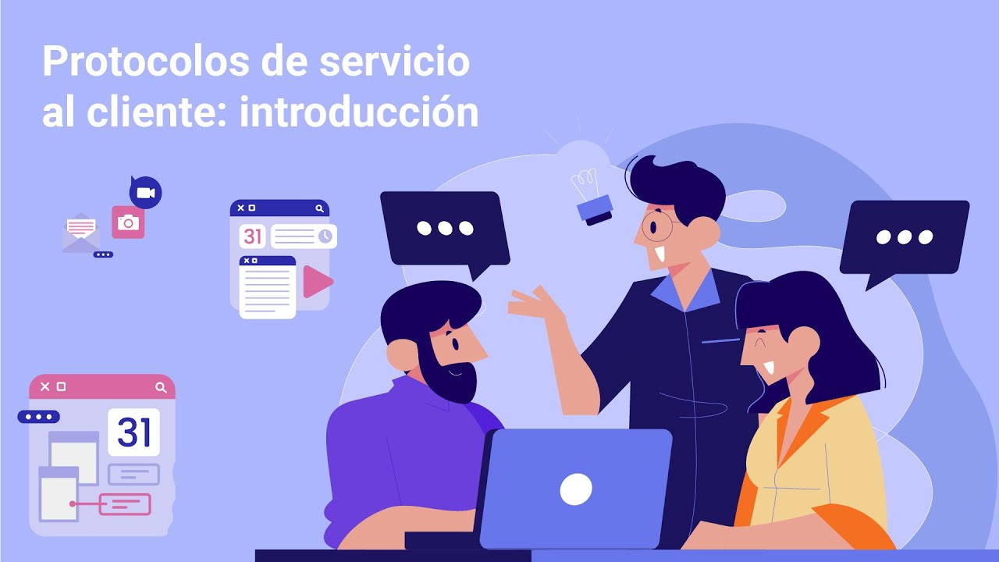
Nota. SENA, 2026.
Enlace de reproducción del video
Síntesis del video: Protocolos de servicio al cliente: introducción
El protocolo es una herramienta que estandariza los procesos. Corresponde a las instrucciones o recomendaciones que se deben cumplir dependiendo de la función, rol o evento al que se esté asistiendo. Existen varios tipos de protocolos: empresariales, sociales, institucionales, diplomáticos, entre otros.
Los protocolos sirven para alcanzar relaciones armoniosas y buena convivencia en el ámbito laboral. También contribuyen a alcanzar la integración y adaptación a las reglas que se deben seguir para obtener un trato adecuado entre superiores y subalternos, e igualmente con los clientes internos y externos.
Las normas de convivencia que se fijan establecen criterios de comunicación. Es importante que las empresas conozcan con detalle a cada cliente para identificar sus gustos, preferencias y nuevas necesidades. El cliente va desarrollándose y, por lo general, un cliente fidelizado que tenga ciertas características, después de unos años puede buscar algo totalmente diferente, y es lo que las empresas deben encontrar.
Otro punto importante es conocer las características que busca nuestro mercado meta. Por ejemplo, dentro de algunos años el mercado de la misma edad tal vez no querrá o buscará lo mismo. Por eso, realizar una excelente atención al cliente resulta vital en el desarrollo de la estrategia de comunicación con nuestros clientes. Es un trabajo que muchas veces tiene costos altos, pero convenientes si se quiere fidelizar al cliente y ser reconocidos por una excelente atención inclusiva.
La empresa de hoy en día se encuentra inmersa en un proceso permanente que se caracteriza por el aumento progresivo de la competencia, la inmersión en un mundo de nuevas tecnologías aplicadas a la venta, internet, venta electrónica, envíos a domicilio, transferencias y redes sociales. Esto ha generado un nuevo sistema de relaciones con los clientes, los cuales conocen las características de los productos y los servicios, a veces mejor que los propios trabajadores de la organización.

Recursos tecnológicos para atender al cliente
De acuerdo con el Instituto Nacional de Ciberseguridad de España, muchas empresas aún cuentan con métodos tradicionales que son poco efectivos para atender a los clientes; ellas continúan utilizando el teléfono e incluso personalmente, mientras que las nuevas generaciones cada día utilizan más las nuevas tecnologías.
Los millennials (personas nacidas entre 1980 y 1995, también llamados generación Y, son reconocidos por tener sentido de equipo, actitud positiva y espíritu racional) usan para comunicarse los chats y sus teléfonos móviles. Por eso, las empresas deben implementar sistemas de atención teniendo en cuenta las preferencias de estos consumidores, ya que existe una transformación digital para la atención al cliente (Novella et al., 2018).
Las tres características de un sistema eficaz de atención al cliente son las siguientes:
- La rapidez.
- Independizar las comunicaciones del canal.
- Identificar el tipo de comunicación del cliente.
A continuación, se presenta el siguiente recurso, donde se amplían los detalles de cada una de estas características.

- Características de un sistema eficaz de atención al cliente
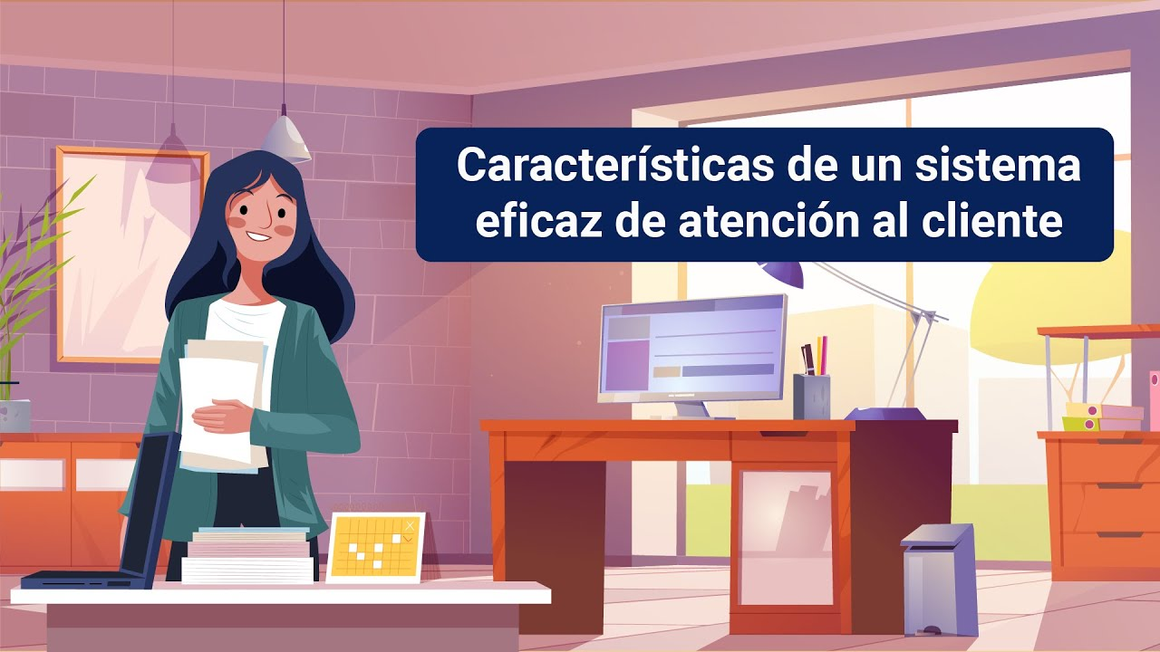
Nota. SENA, 2026.
Enlace de reproducción del video
Síntesis del video: Características de un sistema eficaz de atención al cliente
Existen tres características para un sistema eficaz de atención al cliente.
Primero, la rapidez. Se refiere a la recepción de la queja o la necesidad de información y al tiempo de respuesta que debe dar la empresa para evitar que los comentarios del cliente se publiquen y se vuelvan virales en redes sociales, especialmente si son negativos, ya que esto conlleva consecuencias no favorables. Aquí es importante apoyarse en el customer journey o viaje del cliente, en el que se analiza cómo el cliente toma su decisión de compra de acuerdo con la comparación que haga con otros productos que se ofrecen en la web. Por tanto, si una empresa logra dar una respuesta y acompañar a su cliente potencial de forma más rápida y eficaz, tendrá la posibilidad de que este compre sus productos o servicios.
Segundo, independizar las comunicaciones del canal, es identificar cuál es el canal utilizado por los clientes para contactarse con la empresa; asimismo, establecer mediante el marketing relacional cómo se deben recibir las quejas, solicitudes y reclamaciones para que se dé una respuesta sin importar el medio en que se realicen las compras, lo ideal, es que toda empresa cuente con un Sistema Integrado de Información (SII) que recopile la información referente a la comunicación con los clientes de los diferentes canales.
Tercero, identificar el tipo de comunicación con el que cuenta el cliente, es ideal establecer distintas secciones para la atención al cliente que garanticen que se cuenta con personal especializado en cada una de ellas, según las necesidades del cliente, pues una queja no tiene la misma prioridad que una solicitud de información.

Tipos
Los canales de atención al cliente son los medios que ponen las empresas a disposición de los clientes para comunicarse con ellos, en estos canales el cliente puede solicitar soporte técnico, reclamaciones, etc.
Los tipos de canales de atención al cliente utilizados por las empresas en la actualidad son:

Redes sociales
Página web o aplicación en la que los internautas intercambian información personal y contenidos multimedia de modo que crean una comunidad de amigos virtual e interactiva.
WhatsApp
Aplicación que permite enviar y recibir mensajes instantáneos a través de un teléfono móvil (celular).
Livechat y chatbot
Comunicación en tiempo real; los usuarios escriben mensajes en su teclado, y el texto aparece automáticamente y al instante en el monitor de todos los participantes.
Móvil
Dispositivo inalámbrico electrónico que permite tener acceso a la red de telefonía celular o móvil.
E-mail
Sistema que permite el intercambio de mensajes entre distintas computadoras interconectadas a través de una red.
A continuación, se explicarán los tipos de canales utilizados por los clientes.

- Canales utilizados por los clientes
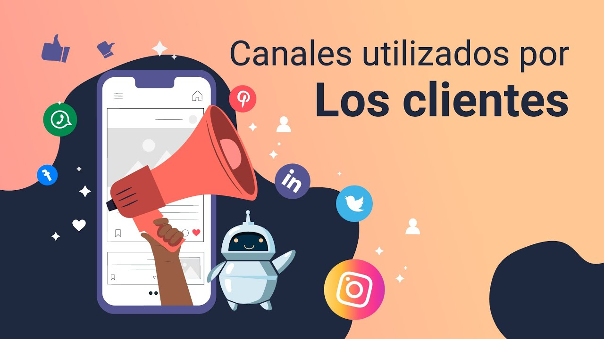
Nota. SENA, 2026.
Enlace de reproducción del video
Síntesis del video: Canales utilizados por los clientes
El primer canal son las redes sociales, pues las marcas y las empresas las utilizan para hacer desarrollo de la marca o branding, para vender y mejorar su reputación. No es del todo cierto que este canal sea utilizado por todas las marcas o empresas para relacionarse con el cliente; principalmente son para darse a conocer: Facebook, Instagram, Twitter, etc.
En el informe sobre marcas y redes sociales elaborado por IAB Spain para 2018, se indica que las marcas que tienen redes sociales las utilizan en 67 % para vender y 57 % para generar branding o desarrollo de las marcas. El WhatsApp es el que tiene mayor trayectoria entre las redes sociales.
Se afirma que la variable más importante para tener un canal que tenga éxito es medir el grado de adopción: ¿cuántos clientes están dispuestos a usar este canal para comunicarse con la compañía? Desde la irrupción masiva del teléfono móvil y la utilización de WhatsApp, es un claro ejemplo de buenas prácticas a la hora de llevar a cabo la transformación de la comunicación con el cliente.
Este medio de atención al cliente es el más rápido. Se trata de un canal muy eficaz. Los chatbots aparecieron hace pocos años como una tecnología novedosa mediante la cual se permite la atención automatizada del cliente utilizando la inteligencia artificial.
Este tipo de tecnología es útil para hacer preguntas técnicas, pero no alcanza a tener eficacia para mantener conversaciones en lenguaje natural. Por ahora, un chatbot no ofrece respuestas 100 % fiables en muchas ocasiones un usuario escribe algo para lo que el bot no ha sido programado. Las empresas utilizan de manera preferente los sistemas de chat respondidos por un funcionario de atención al cliente; sin embargo, presenta limitación en el horario, ya que la atención se presta por 12 horas.
Hoy en día no se habla por el móvil, se chatea a través de él por varios motivos. Primero, el tiempo de espera suele ser muy alto y, en ocasiones, no es posible contactar con la empresa, nadie está dispuesto a esto, los consumidores están cansados de esperar; no quieren una respuesta por email en menos de 24 horas ni que les atienda un teleoperador después de siete intentos.
Segundo, algunas empresas cuentan con herramientas para atender clientes con distintas condiciones de discapacidad, ya que los nuevos teléfonos móviles cuentan con sensores para ayudar a este tipo de población.
Email, este medio sirve para informar novedades y utilidades de forma muy efectiva, pero no es una buena herramienta para resolver un conflicto o quejas; el email es un medio para discriminar la motivación del cliente, no para aclarar las dudas, pues el comprador no está dispuesto a esperar cuando lo que quiere es comprar, lo que implica que la respuesta al cliente pueda llegar demasiado tarde.

Características
Los recursos tecnológicos para atender al cliente cuentan con características tales como control y seguimiento, y permiten reclamaciones telefónicamente, por página web, correo electrónico o cualquier otro medio que utilice la empresa. Las características más importantes de los recursos tecnológicos son las siguientes:
Avance tecnológico
La tecnología es parte de nuestras vidas; facilita la comunicación interpersonal sin importar donde esté. La llegada de últimas tecnologías para la conectividad, como 5G, o la inteligencia artificial hace que cada vez se pueda contar con avances tecnológicos. Las TIC están presentes en todos los ámbitos de la sociedad. El ser humano no se detiene en la búsqueda de avances tecnológicos.

Intercambio de productos y servicios
Las diferentes redes sociales se encuentran a disposición de todo tipo de público, y estas se han convertido en aliadas importantes para la oferta y la demanda de toda clase de productos y servicios que son ofertados sin importar el tamaño de la empresa que los ofrece. Se ha dinamizado la economía del país, ya que son muchos los negocios que se hacen a través de ellas.
Software para optimizar
El software en las empresas agrega valor, ya que ayuda a alcanzar los objetivos, reduce costos y aumenta las ventas. También es una ventaja que la información de la empresa se comparta de manera clara, sencilla y rápida. El software especializado es una herramienta muy útil a la hora de comprobar datos como estados de resultados, balances, bases de datos de clientes etc. Cada vez más son indispensables para la gerencia de las empresas.
Dar y conocer las oportunidades
El acceso a la tecnología les permite a las empresas adaptarse al mercado actual, así como a subsistir en un mercado cada vez más competitivo. Estos son algunos beneficios que las empresas obtienen de la tecnología:
- Optimización de procesos.
- Resultados tangibles.
- Valor agregado.
- Información integrada.
Los recursos tecnológicos de las empresas NO son solo los computadores.

Manejo
El manejo de recursos tecnológicos para atender al cliente tiene que ver con la implementación de nuevos dispositivos, la automatización y la inteligencia artificial, con los cuales se puede conseguir que las necesidades de los clientes queden satisfechas.
En el manejo de los recursos tecnológicos para atender al cliente se debe tener en cuenta:
Estudiar y conocer a sus clientes
Cada cliente es único. Debe atenderlos de forma personalizada. Es importante conocer su perfil. Percibir muy bien lo que su cliente busca para que le ofrezca productos y servicios con excelente atención. Mantener actualizados sus datos, esto ayudará a entender las necesidades de los clientes.
Establecer lazos con el cliente
Una de las estrategias que ayuda a crear empatía con el cliente es el marketing relacional. Las empresas deben crear maneras para establecer lazos fuertes y asertivos con los clientes.
Utilizar la tecnología a su favor
En la actualidad, las empresas deben llamar la atención del cliente, ya no es el cliente el que debe llamar la atención de la empresa. Los clientes usan cada la tecnología a través de los diferentes dispositivos que existen para conocer los productos y servicios que ofrece el mercado.

Normatividad de seguridad de la información para contactar al cliente
Ahora se verá más acerca de la normatividad en seguridad de la información. Según la Norma ISO 27002, las empresas deben tomar medidas de seguridad para proteger los datos de los clientes, pues ellos son tan importantes como los productos y servicios que se estén ofertando; la protección de la información es el pilar fundamental de las empresas para brindar la confianza necesaria a sus clientes, a la marca y para captar nuevas oportunidades de negocios.
En Colombia, la entidad que regula y vigila el tratamiento de los datos de los usuarios es el Ministerio de las TIC que aplica los estándares de la Norma ISO 27002 para tal fin. La norma ISO 27002 (anteriormente denominada ISO 17799) es un estándar para la seguridad de la información que ha publicado la Organización Internacional de Normalización y la Comisión Electrotécnica Internacional; la versión más reciente de la norma es la ISO 27002:2013.
La norma ISO 27002 se debe implementar elaborando y manteniendo un inventario de activos de información, donde se muestren los propietarios de los activos con todos sus detalles, se debe utilizar un código de barras que facilite las tareas para la realización de los inventarios y vincular los equipos de tecnología de la información TI, que ingresan y salen de las instalaciones y los empleados responsables de ellos.
Para comprender más este tema, en el siguiente video se ofrecen los elementos generales de la seguridad de la información digital o ciberseguridad.

- Ciberseguridad
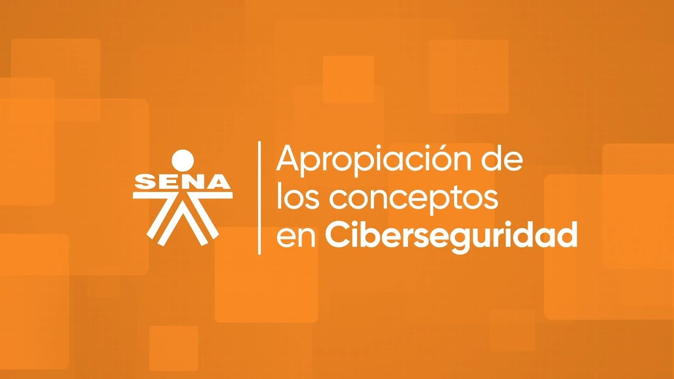
Nota. SENA, 2026.
Enlace de reproducción del video
Síntesis del video: Ciberseguridad
El manejo de los datos en el entorno mundial juega un papel fundamental en el desarrollo de las actividades cotidianas de las empresas y, en general, del ámbito productivo, esto ha generado grandes ventajas, dado que la tecnología es la herramienta que soporta la gestión de datos.
Sin embargo, en la actualidad se ha notado que, en la red de datos, la infraestructura tecnológica y las aplicaciones informáticas y digitales ha ido aumentando la inseguridad, convirtiéndose en un problema crítico, por tanto, la anticipación a este fenómeno es esencial y debe ser comprendida para poder administrar y gestionar los activos de información e infraestructura.
De acuerdo con el informe de it research para it trends 2019, que muestra las tendencias para la seguridad y los riesgos de información, cada vez crecen las dificultades para este ámbito, esto implica, entonces, tener una comprensión profunda de las herramientas de protección y de la utilización de las mismas para así brindar a las organizaciones, y obligar a tener, un talento humano altamente cualificado.
Según el estudio de la Comisión de Regulación de Comunicaciones (CRC) y el Departamento Nacional de Planeación, plasmado en el CONPES 3854, para el año 2020 se generaron alrededor de 307 mil empleos relacionados con la seguridad digital.

Existen cinco prácticas muy utilizadas por las empresas para garantizar la protección de datos de los clientes, a saber:
- Prácticas para la protección de datos
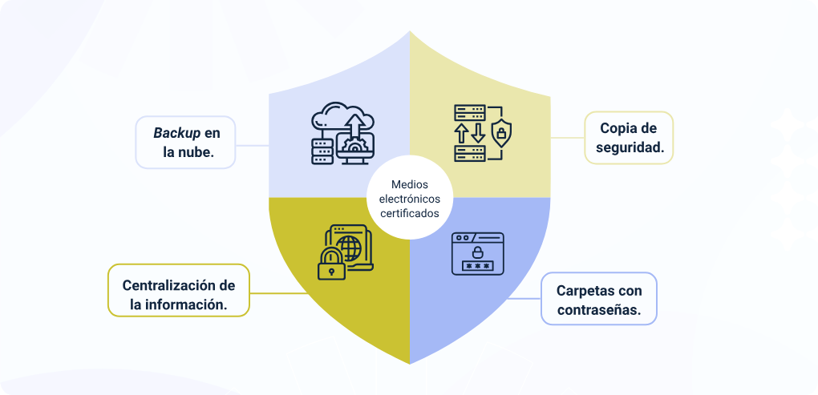
Nota. SENA, 2026.
A continuación, se desarrolla cada una de las prácticas que garantizan la protección de los datos de los clientes:
Medios electrónicos certificados
Para garantizar la protección de datos tanto del cliente como de la empresa se deben ejecutar acuerdos y aprobaciones usando una tecnología segura, en la actualidad puede realizarse desde un computador, un celular o una tableta.
Se recomienda la utilización de herramientas electrónicas rápidas y seguras, como por ejemplo la firma electrónica que permite cargar y enviar archivos protegidos evitando que otros los firmen, ya que es una tecnología vanguardista de criptografía de datos que ofrece una mayor protección y respeta las exigencias del mercado. De esta manera se estarán protegiendo los datos del cliente y de la empresa y brindando un excelente servicio en las transacciones electrónicas y dejar constancia de la veracidad del firmante.
Copia de seguridad
Se crea una copia "backup", que es una copia de seguridad de los datos que se elijan desde el lugar donde se esté, ya sea desde el computador, celular, tableta o cualquier otro dispositivo del que se disponga.
Lo importante es contar con una mayor seguridad de toda la información para luego disponer de ella a cualquier hora del día durante todo el año y poder recuperarla en caso de que sea necesario.

Carpetas con contraseñas
Para mejorar la seguridad de los datos del cliente se puede personalizar a cada uno, organizándolos en carpetas individuales con claves específicas a las que solo tengan acceso y las conozca el personal autorizado para esta función.
Backup en la nube
El cloud storage (almacenamiento en la nube) es un servicio tecnológico creado para obtener mayor espacio de almacenamiento, caracterizado por fácil acceso a la información y la protección de los datos del cliente.
Hace algunos años la información la guardábamos en dispositivos poco seguros, disquetes, discos ZIP, USB, DVD, CD o discos portátiles que, con el tiempo, algunos de estos se dañaban y se perdía la información o peor aún si se perdían podían caer en manos no deseadas.
Centralización de la información
Gracias a que se pueden centralizar los datos en la nube, se evita que estén dispersos en varios programas con diferentes métodos de autenticación y de acceso.
Es muy importante preservar tanto los datos del cliente como también las claves de acceso, que permanezcan en un solo lugar hace más fácil y práctico el trabajo.
Según cifras del DANE, en el 2021 aumentaron en un 30 % los ciberataques en Colombia.

- Ciberataques en Colombia
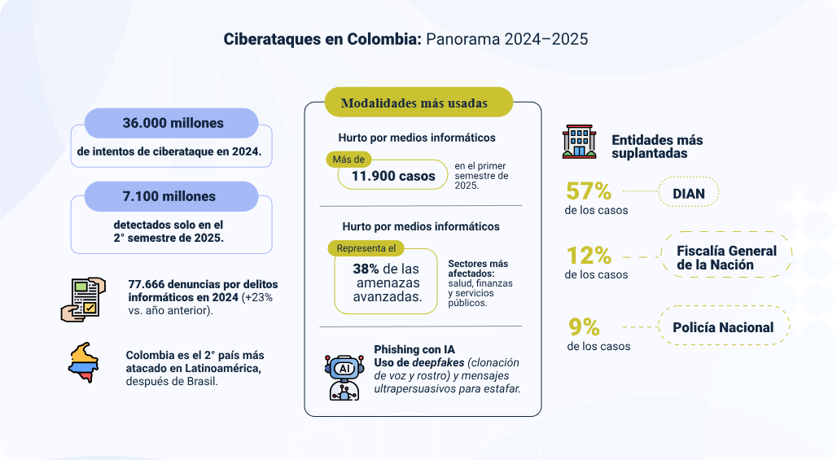
Nota. SENA, 2026.
Tecnología segura
Toda empresa u organización debe tener herramientas de seguridad digital para proteger los datos del cliente, esto le ofrecerá la tranquilidad y seguridad ya que la tecnología segura no permite que software malicioso ingrese y robe los datos que tenga de su cliente interno y su cliente externo, algunas de estas herramientas son:
Software de monitoreo a distancia
La herramienta de monitoreo remoto permite emitir diagnóstico y recopilar la información de los diferentes software y hardware que logren resolver cualquier eventualidad que pueda presentarse manteniendo la red en constante vigilancia para asegurar un correcto funcionamiento.
Escáner de vulnerabilidades
Este sistema está hecho para detectar, evaluar y gestionar cualquier fragilidad que pueda existir en el sistema de forma que se puedan identificar y priorizar los puntos vulnerables de seguridad para disminuir y eliminar las probabilidades de engaño (phishing) y fraude de información confidencial.
Servidor proxy
Es un instrumento o herramienta digital que sirve de intermediario entre el dispositivo y el ordenador que se tenga conectado al Internet o servidor al que se esté accediendo, se puede utilizar para bloquear sitios web que se consideren peligrosos o prohibidos para las empresas o instituciones educativas, pues evita que se filtre la información inadecuada.
Las empresas tuvieron que cambiar su estructura e invertir en seguridad digital para la protección de sus datos y los de sus clientes ante la enorme transformación digital que vive el mundo. Como las empresas deben tener seguros sus procesos para captar potenciales clientes, esto no solo debe hacerse en términos digitales, sino también jurídicos lo que le generará confianza al cliente.
La utilización de medidas jurídicas para la protección de la información es una de las técnicas más antiguas y efectivas dentro del ámbito laboral, y funcionan de la siguiente manera:

Medidas jurídicas
Físicamente
Son documentos tipificados que describen responsabilidades y prohibiciones mediante un número no definido de cláusulas para la protección de información y violación de datos.
Digitalmente
Son soluciones de cifrado de datos que bloquean el acceso a terceros, evitando que cualquier persona pueda consultar la información garantizando la confidencialidad de los datos del cliente.
Recomendación
Se recomienda a todos los departamentos empresariales implementar todas las medidas de seguridad posibles, asimismo, hacer fluir la información de términos y condiciones organizacionales lo que afianzará las funciones de sus trabajadores para alcanzar un desempeño productivo y seguro de cara al cliente.

Elementos
Las condiciones del mercado han cambiado, anteriormente un empresario solo tenía como herramienta para atender al cliente su mirada para verlo a los ojos y su mano para estrecharla; las condiciones del mercado y los avances tecnológicos ofrecen un mundo de posibilidades para contactar al cliente, no solo física, sino virtualmente lo cual les permite ampliar sus expectativas de negocios ampliando la oferta y optimizando recursos.

Tipos
Un portafolio bien estructurado, de acuerdo con el experto Alberto Cajal, llega a convertirse en un aliado fiel si es utilizado como medio para llegar al cliente, con el propósito de demostrar un orden de lo que es la empresa y mostrar todo su interior para darse a conocer de forma externa. Un portafolio se utiliza a manera de interacción con el cliente, ya que el documento le permite resolver inquietudes que pueda tener del producto o servicio que ofrece la empresa (Cajal A., 2020).
Lo siguiente es lo que necesita un portafolio para cumplir con su objetivo:
- Elementos necesarios para que un portafolio cumpla con su objetivo
Elemento | Recomendación | Ítems
Información muy detallada de la empresa. | Debe aparecer no solo su historia, sino también sus principales clientes y proveedores, esto le ofrece confianza al cliente. | - Historia de la empresa.  - Antecedentes.  - Fecha de creación.  - Tiempo en el mercado.  - Socios.  - Clientes.  - Misión.  - Visión.  - Objetivos.  - Propuesta de valor.  - Valores organizacionales.  - Estructura de la empresa.
Información del producto. | Debe especificar sus componentes y principales características, también los precios y ofertas por compra. | - Clasificación de los productos o servicios.  - Producto o servicio específico.  - La marca de los productos o servicios.  - Nombre del producto o servicio.  - Características del producto o servicio: Tamaño, forma, color, etc.  - Empaque y etiquetado: fecha de vencimiento, recomendaciones de almacenamiento, etc.  - Funciones y usos del producto o servicio: para qué sirve, cuáles son sus usos, etc.  - Amplitud, extensión y presentación de la línea del producto: número de líneas, cantidad de productos que integran el portafolio, versiones del producto, etc.
Información de la negociación. | Se debe especificar las formas de pago y los tiempos de pago en el evento que se venda a crédito y al por mayor. | - Valor de los productos.  - Valor de los servicios.  - Valor por unidad.  - Valor al por mayor (docenas).  - Descuentos por pronto pago.  - Días de descuentos.  - Ofertas especiales.  - Formas de pago: efectivo, tarjetas débito o crédito.  - Recaudo electrónico: diferentes canales como Efecty, Nequi, Daviplata, etc.
Información de contacto. | Se Debe especificar todas las formas por las cuales se puedan comunicar los clientes. | - Página web.  - Correo electrónico.  - Blog.  - Teléfonos fijos.  - Teléfonos celulares.  - WhatsApp.  - Instagram  - Twitter.  - Call Center (centro de llamadas).  - Fax.  - Ubicación o dirección de la empresa y sucursales si las tiene.

Características
Los portafolios de productos y servicios cuentan con algunas características tales como identificar las metas, plantear las estrategias de ventas, recopilar los productos y servicios ofertados, identificar las perspectivas de crecimiento y la planeación de objetivos.
Los portafolios de productos y servicios tienen unas características que se describen a continuación:
Reseña histórica de la empresa. Cuando fue fundada, nombre de los propietarios y logros a través de la historia.
Visión. Se plantea en años lo que se desea lograr, hay que tener en cuenta la tecnología y la globalización para no quedar mal con nuestros clientes en caso de que no se logre cumplir.
Misión. Es donde se desarrolla el objetivo general, es la razón de ser y el propósito de la empresa.
Objetivos de nuestra empresa. Especifica lo que se quiere alcanzar durante el tiempo de la visión de la empresa.
Productos. Debe tener la información necesaria para que el cliente conozca las características y bondades del producto.
Servicios. Igual a los productos debe tener la información necesaria para dar claridad de lo que se está ofertando.
Garantías. Es el tiempo o fecha hasta la cual la empresa responde por mal funcionamiento o daños que sufra el producto o servicio.
Socios. Son las personas propietarias o inversionistas de la empresa.
Proveedores. Son las personas o empresas que surten la materia prima o productos terminados a la empresa.
Respaldos. Este apartado se refiere a los respaldos tanto bancarios como de empresas que estarían dispuestas a responder por la empresa en algún evento adverso, o sea las alianzas que tiene.
Clientes de la empresa. Son las personas o empresas con las que se tiene relación y que les brindan confianza a los clientes.
Datos de contacto. Todas las formas de comunicación oral, visual o escrita que se puedan dar de la empresa.
Portafolio impreso y digital
El portafolio puede presentarse impreso o digital, esto depende de la necesidad que tenga la empresa de llegar al cliente.
El mundo digital es utilizado cada vez con más frecuencia, por esto se recomienda que las empresas promuevan su portafolio de las dos formas para captar más clientes, en el caso de las microempresas como los restaurantes utilizan la carta impresa y una app (aplicación móvil que se puede escanear con un QR), facilitando al cliente la elección de los platos para hacer su pedido.

La comunicación con el cliente
Hablar de comunicación con el cliente es referirse al contacto que se tiene con él y la información que se comparte, gracias a los diferentes mecanismos y a los avances tecnológicos se abren diversos canales de comunicación con el cliente, que los podemos usar con diferentes propósitos aprovechando sus características.
La importancia de la comunicación con el cliente consiste en que se mantenga viva la relación entre la empresa y los consumidores, ya que si no existe dicha comunicación el cliente se puede sentir desprotegido cuando necesite información sobre el producto o servicio que se le haya ofrecido por cualquiera de los canales que tenga para comunicarse; lo mismo puede suceder con clientes potenciales o clientes en condición de discapacidad, los cuales necesitan sentirse escuchados por la empresa.
Frecuentemente, se comete el error de utilizar los conceptos de información y comunicación de forma indistinta, cuando en realidad se dirigen a realidades diferentes. Según el modelo de comunicación de Shannon and Weaver (Models y Communication, 2011) Las diferencias entre los dos conceptos son:
Información
Es unidireccional, ya que va en una sola dirección y la persona que la recibe no puede responder ante ella y no puede emitir un mensaje de respuesta, se limita únicamente a recibirla.
Comunicación
Es bidireccional ya que una persona emite un mensaje y otra persona lo recibe, esto le permite reaccionar y dar respuesta inmediata sin importar lo que ocurra ante la situación que se presente, lo importante es que existe una retroalimentación al respecto.
La comunicación con el cliente debe ser clara para no confundir al público, no importa lo que le tenga que decir, lo importante es evitar confusiones que puedan dejarle una mala experiencia y reputación de la empresa.
Tener una comunicación clara y adecuada don el cliente trae tres grandes beneficios.
Disposición
Los clientes están dispuestos a pagar más por los productos o servicios si tienen una buena experiencia donde la comunicación sea eficiente.
Recompra
Cuando se logra tener una comunicación positiva se tiene más probabilidades de que el cliente vuelva a adquirir y recomendar los productos de la empresa, esto garantiza una relación duradera.
Reputación
Una buena comunicación con los clientes genera una buena reputación de la empresa. Siempre hay que responder a sus dudas por todos los canales de comunicación, resolviendo las necesidades de los clientes.
De acuerdo al manual de protocolo para la atención a personas en situación de discapacidad de la Cámara de Comercio de Medellín y a la Convención Internacional sobre los Derechos de las Personas con Discapacidad, así como al Servicio Nacional de la Discapacidad, existen pautas de comunicación para la atención al cliente en condición de discapacidad. Si consigue aplicarlas estará ampliando su mercado, lo que será rentable para su empresa y justo para esta población, ya que son personas que merecen las mismas oportunidades.
Se deben tener en cuenta las siguientes recomendaciones:
- Recomendaciones
Recomendaciones | Recomendaciones
Dirigirse directamente a la persona discapacitada y no su acompañante. | Identificar las necesidades y dificultades de la persona con discapacidad.
Cuando el discapacitado es ciego se debe enseñar el nivel de accesibilidad del establecimiento haciendo una clara descripción de los ambientes por donde vaya a transitar, esto le dará precisión, claridad, confianza y seguridad. | Ofrecerle una información correcta es fundamental para su comprensión.
Evite sobreprotegerlo, no es una buena estrategia, ellos no lo necesitan y se sienten mal si el funcionario lo hace. | No está bien preguntar por el tipo de discapacidad del cliente, ellos, por lo general, lo comentan cuando consideran que es necesario que usted lo sepa.
Sea cuidadoso con el contacto físico, evite tocarlos como también a sus ayudas técnicas (sillas de ruedas, bastones, etc.) sin que ellos lo soliciten, recuerde que estas herramientas son parte de su espacio personal. | Los discapacitados adultos hay que tratarlos de acuerdo con su edad, no se deben tomar decisiones sin consultarles.
Evite referirse a ellos como inválido, minusválido o discapacitado. | Siempre debe preguntar si necesitan de su ayuda, ya que ellos la solicitan en el momento de necesitarla.
El establecimiento debe estar bien ordenado, no debe haber obstáculos que dificulten la movilidad del cliente en condición de discapacidad. | No demuestre impaciencia, ofrézcale el tiempo necesario para que se sienta bien atendido.
Nota. Tomada de Cámara de Comercio de Medellín (s. f.).

Características, tipos y elementos
La comunicación en general debe entenderse como un intercambio. El propósito no es que la conversación suceda desde un solo lado, la intención es provocar reacciones para que exista un flujo de ideas, la comunicación con los clientes sirve como canal para conocerlos mejor y que ellos a su vez conozcan su empresa. También, la comunicación comercial cumple con la función de promocionar una oferta.
Con el cliente, sin importar el canal debe recibir una comunicación con las siguientes características.

Clara y sencilla
La comunicación con el cliente debe ser clara para no confundir al público, no importa lo que le tenga que decir, lo importante es evitar confusiones que puedan dejarle una mala experiencia y reputación de la empresa.
Activa
La comunicación con el cliente no debe convertirse en un monólogo, se debe estar preparado para las preguntas, ellas ayudan a comprender la necesidad o deseo de los productos o servicios que éste tiene de la empresa.
Abierta
La transparencia genera confianza, sea claro con el cliente con respecto al uso y características del producto o servicio, dele a conocer con claridad las políticas de garantía del producto o servicio y no espere que le toque buscar la letra pequeña en los documentos de garantía o manual de funcionamiento.
En cuanto a los canales, en la actualidad existen muchos para comunicarse con los clientes, esto facilita la atención y servicio que se le debe prestar para que quede satisfecho con la empresa.
- Sitio web.
- Línea telefónica.
- SMS.
- E-mail marketing y boletines electrónicos.
- Redes sociales.
- Notificaciones push (mensajes que se envían de un servidor remoto hasta los dispositivos).
- Encuestas.
- Anuncios.
- Atención presencial.
Las empresas deben crear estrategias para tener una buena comunicación con sus clientes, sin importar el canal. Se deben evitar al máximo los errores ya que estos afectan la imagen de la empresa y hacen perder clientes. Ahora, se presentan los cuatro errores de comunicación más comunes en la interacción con los clientes.
No investigar al cliente. Muchos ejecutivos de ventas cometen el error de contactar al cliente sin saber quién es antes de ir a una cita, enviar un correo electrónico o hacer una llamada. Asegúrese de saber con quién se va a comunicar, debe conocer en qué empresa trabaja, el cargo que desempeña y la profesión del cliente.
No escuchar al cliente. Debe poner mucha atención a lo que el cliente le diga, en las conversaciones telefónicas se comete este error ya que como no lo están viendo puede distraerse, lo que conlleva a la interrupción o la repetición de lo que el cliente le esté diciendo, antes de hacer una llamada se deben planificar los temas a tratar y disponer del tiempo necesario para no pausar la llamada.
No hablar con naturalidad. Con sorprendente frecuencia las personas imitan las actitudes corporales de los demás, ya que dos personas que comparten un mismo punto de vista suelen tener también una misma postura.
No contar con suficientes conocimientos o recursos. Los clientes se frustran cuando la persona que los atiende no cuenta con los recursos suficientes o información para colaborarle con sus problemas o inquietudes, en estos casos el asesor debe saber dirigirlo al software de quejas y reclamos (CRM) para que le resuelvan sus dudas, pero antes de esto debe procurar resolver por sí mismo la situación.
Barreras en la comunicación con el cliente
En la comunicación, siendo una actividad básica del ser humano, se presentan obstáculos, sin embargo, hay que destacar la complejidad de elementos que intervienen en ella (culturales, sociales, personales, etc.), que hacen que existan diversas clases de obstáculos que interfieren y la hacen compleja y difícil de desarrollarse.
En todo proceso de comunicación se generan obstáculos que dificultan, e incluso, anulan el impacto del mensaje que se quiere transmitir.
- Barreras físicas. Ubicadas en el canal utilizado para emitir el mensaje, pudiendo distorsionar o anular el mensaje, se refiere a ruidos, interferencias o elementos físicos.
- Barreras sociográficas. Tienen que ver con las clases sociales, la religión, las edades, las ideologías, etc., estas barreras son difíciles de derrumbar para llegar a una solución ya que tienen que ver con las creencias de cada individuo.
- Barreras actitudinales. Son los deseos, intereses y necesidades de las personas, estas barreras son infinitas teniendo en cuenta que cada persona tiene sus propias percepciones, en ese sentido hay que tener en cuenta que la mente de una persona es diferente a la de los demás, por lo que los intereses también son diferentes y es muy difícil que todos salgan satisfechos.
- Barreras psicológicas. Tienen que ver con la personalidad y creencias de las personas, en ese sentido hay que tener en cuenta los pensamientos opuestos, los prejuicios, los valores, etc.
- Barreras semánticas. Se refiere al lenguaje, idiomas o lenguas que dominen el emisor y el receptor.
La comunicación cumple con una serie de funciones y depende de los objetivos propuestos:
- Informativa. Comunicar información objetiva.
- Expresiva. Mostrar sentimientos o emociones.
- Formativa. Incidir en el otro y enseñarle cosas.
- Persuasiva. Convencer a otros de que hagan algo.
- Entretenimiento. Por el gusto de comunicarse.

Jerarquización
Con el ánimo de conocer con quién hacer valer sus derechos, los clientes deben conocer la jerarquización que se da en la atención al cliente. Esto está relacionado directamente con los puestos o roles que desempeña el equipo de trabajo que tiene que ver con esta función.
En la jerarquización de la comunicación con los clientes juegan un papel fundamental los representantes de servicio al cliente, los agentes de los call center, los supervisores de servicio al cliente, los gerentes de servicio al cliente, los representantes de soporte técnico, los ingenieros de soporte técnico, etc.
Los representantes de servicio al cliente deben tener las siguientes cualidades:
- Capacidad de escuchar atentamente las necesidades del cliente en poco tiempo.
- Empatizar con el cliente, ponerse en sus zapatos.
- Tener flexibilidad frente a los requerimientos del cliente.
Los roles de servicio al cliente varían en su nombre, en algunas empresas les llaman agentes de servicio al cliente o representantes de servicio al cliente, agentes o representantes de atención al cliente.
A continuación, se presentan los roles que cumplen los representantes de servicio al cliente y las funciones que cada uno desarrolla, es a ellos que los clientes deben acudir para resolver sus situaciones.
Representante de servicio al cliente
Estos funcionarios son los encargados de responder las preguntas del cliente referente a los productos o servicios, procedimientos y políticas de la empresa, también se encargan de resolver problemas, tomar pedidos, manejo de devoluciones de mercancía, responden quejas y facilitan información sobre las ofertas de la empresa, deben resolver diariamente correos electrónicos y llamadas telefónicas.
Agente de centro de llamadas
Los funcionarios del centro de llamadas (call center) laboran internamente o en forma remota a través de un centro de llamadas virtual, entre sus funciones está responder llamadas, solucionar quejas, despertar interés en el cliente y resolver transacciones, estos funcionarios reciben un gran número de llamadas al día.
Supervisor de servicio al cliente
Estos funcionarios supervisan al equipo de agentes o representantes de servicio al cliente, participan en el proceso de contratación de los mismos, ayudando a entrevistar y preseleccionar a los candidatos al cargo de servicio al cliente, también participan en el entrenamiento y capacitación del nuevo equipo.
Gerente de servicio al cliente
Son los responsables de supervisar a los equipos de atención al cliente, así como de la contratación y la capacitación de los nuevos representantes de servicio al cliente, realizan seguimiento del rendimiento y progreso de los mismos, es el encargado de gestionar los conflictos que involucren a clientes y representantes del servicio al cliente.
Defensor del cliente
Estos funcionarios se encargan de representar los intereses del cliente en las empresas, son responsables de impulsar cambios internos en la organización con el fin de satisfacer las expectativas del cliente.

Técnicas de comunicación oral, escrita y corporal
Se debe tener en cuenta que la comunicación es una habilidad muy importante para relacionarse con los demás, ella permite compartir sentimientos, emociones y pensamientos en los entornos familiar, laboral y social, como la comunicación se logra a través de trasmisión de mensajes verbales y no verbales, hay que tener en cuenta que a veces los mensajes pueden malinterpretarse entre las personas y esto sucede porque no se da una comunicación efectiva y no se tienen en cuenta las técnicas de comunicación.
A continuación, se muestran las técnicas de comunicación con sus objetivos y estrategias:
- Técnicas objetivos y estrategias de comunicación
Técnica | Objetivo | Estrategia
Comunicación efectiva oral. | - Cuidar las palabras.  - Cuidar el tono y volumen de voz.  - Ofrecer una comunicación constructiva.  - Manejar un nivel emocional adecuado. | - Las ideas emitidas deben ser claras por medio de palabras entendibles y coherentes para evitar posibles interpretaciones.  - Se debe mantener un nivel de voz acorde a la situación en la que se encuentre el emisor.  - Debe generarse el intercambio de ideas objetivas, ya que esto incrementa las posibilidades de obtener un diálogo positivo.  - Se deben controlar adecuadamente las emociones, sentimientos y pensamientos que se generen durante la conversación para no perder el objetivo principal del diálogo.
Comunicación efectiva no verbal. | - Utilizar lenguaje corporal.  - Mantener contacto visual.  - Cuidar los gestos de la cara. | - Este lenguaje se debe cuidar, ya que es el que tiene que ver con los movimientos del cuerpo y la postura, con ellos expresamos que aprobamos o desaprobamos la situación en la que nos encontramos.  - Con la mirada se expresan sentimientos de alegría, enojo o tristeza, se recomienda en esta técnica que se debe mantener un contacto visual con el cliente para darle confianza y seguridad a la hora de atenderlo.  - La cara es la parte de nuestro cuerpo que presenta mayor gestualización, a la hora de atender al cliente se debe ser muy cuidadoso evitando hacer gestos negativos que puedan alterarlo.
Nota. Tomada de Cámara de Comercio de Medellín (s. f.).

Técnicas de comunicación efectiva y asertiva
Para tener una comunicación asertiva y efectiva, se pueden utilizar las siguientes sugerencias:
- Manejar las emociones y opiniones, así se aprenderá a comunicarlas.
- Siempre atender al cliente mirando a sus ojos cuando le esté hablando.
- Hacer preguntas que le demuestren al cliente que ha captado su interés.
- Permitir que el cliente hable, no interrumpirlo y aprender a identificar el momento de intervenir.
- No cambiar el tema abruptamente, ser paciente
- Ser empático con la persona que esté hablando, maneje su lenguaje no verbal.
- Permitir que el cliente hable, no hacer de la conversación un monólogo, así habrá una buena retroalimentación y los dos aportarán sus opiniones.
- Ser muy cuidadoso con las respuestas sean verbales o no verbales.
- No juzgar a las personas, centrarse en el contenido de la conversación.
En los siguientes dos videos se expone qué es la comunicación asertiva y algunos criterios para utilizarla.
- Comunicación asertiva
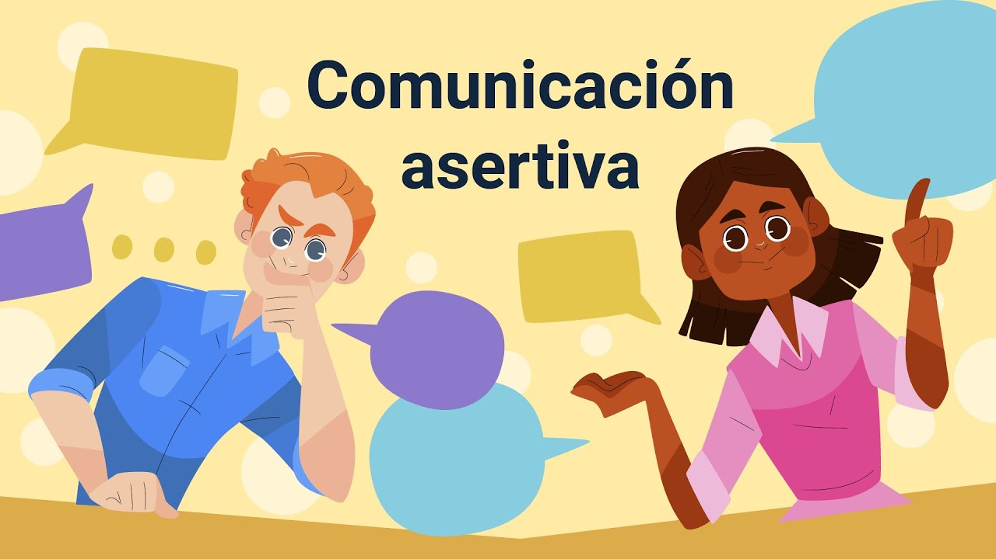
Nota. SENA, 2026.
Enlace de reproducción del video
Síntesis del video: Comunicación asertiva
La comunicación asertiva se enfoca en expresar claramente un mensaje de manera simple y oportuna, teniendo presente la inteligencia emocional para saber cómo responder de la mejor manera ante cualquier situación que se pueda presentar.
Con los clientes, es muy importante brindar un servicio de calidad, interesándose por las necesidades y dudas que puedan presentar, esto genera confianza para acercarse a la marca o empresa, al entender que la comunicación es el proceso donde interviene un emisor y un receptor al dirigir un mensaje a través de un canal determinado dentro de un contexto mutuo, es importante que en la comunicación asertiva se incentive el feedback o retroalimentación, para establecer una red de interacción que vaya más allá del simple hecho de promocionar o vender un producto. Las marcas deben estar conscientes de que el consumidor actual se encuentra informado constantemente y, por lo tanto, se debe ir un paso más adelante, tanto en el manejo de información de un producto determinado como en el trato e importancia que se le brinda al cliente.
Esta será la forma de generar comunidad, concepto muy importante para el manejo de las redes sociales. Al hablar de comunicación asertiva se deben tener en cuenta diversos factores que definen los tipos de comunicación que influyen en el proceso; según Ariza, ellos son: la comunicación verbal se enfoca en la emisión de palabras con el hecho de hablar o escribir, y se complementa con la comunicación no verbal, mucho más identificada en un proceso de comunicación cara a cara, ya que esta se centra en la gesticulación y el movimiento del cuerpo para expresar una idea.
Por otro lado, se encuentra la comunicación individual, que parte de un emisor y solo hay un receptor, a diferencia de la comunicación colectiva, donde se dirigen varios emisores a un grupo amplio de receptores. La comunicación directa llega al receptor en el mismo momento que el emisor genera el mensaje, mientras que en la comunicación diferida el mensaje llega después de haberse emitido.
Además, la comunicación interna es el proceso de información dirigido a los miembros dentro de una organización, y la comunicación externa se desarrolla en entornos externos a una organización. Para llevar a cabo un proceso de atención al cliente haciendo uso de la comunicación asertiva en los entornos digitales, es importante detenerse a observar qué tipo de comunicación se va a llevar a cabo, para que el mensaje sea entendido por el receptor, que en este caso puede ser un cliente o proveedor.
Según Ariza F. y Ariza J., el asesoramiento al cliente se compone de cuatro pasos: acogida, primer contacto con el cliente para atraerlo con amabilidad hacia lo que se desea comunicar; seguimiento, identificar la necesidad del cliente; gestión, búsqueda de una solución para satisfacer la necesidad del cliente mostrando la mejor actitud de servicio hacia este; despedida, al finalizar el servicio se debe verificar el grado de satisfacción del cliente con relación a sus necesidades, indicando que siempre habrá una mano amiga para el momento en que surja una nueva solicitud.
La actitud con que se trate a la persona interesada en obtener más información, determinará en gran parte la reputación de la empresa y los valores determinados por esta, igualmente, el tono de comunicación define en gran medida la personalidad de la marca, lo cual es un factor determinante para visibilizarse en el mercado.

- Criterios de comunicación asertiva
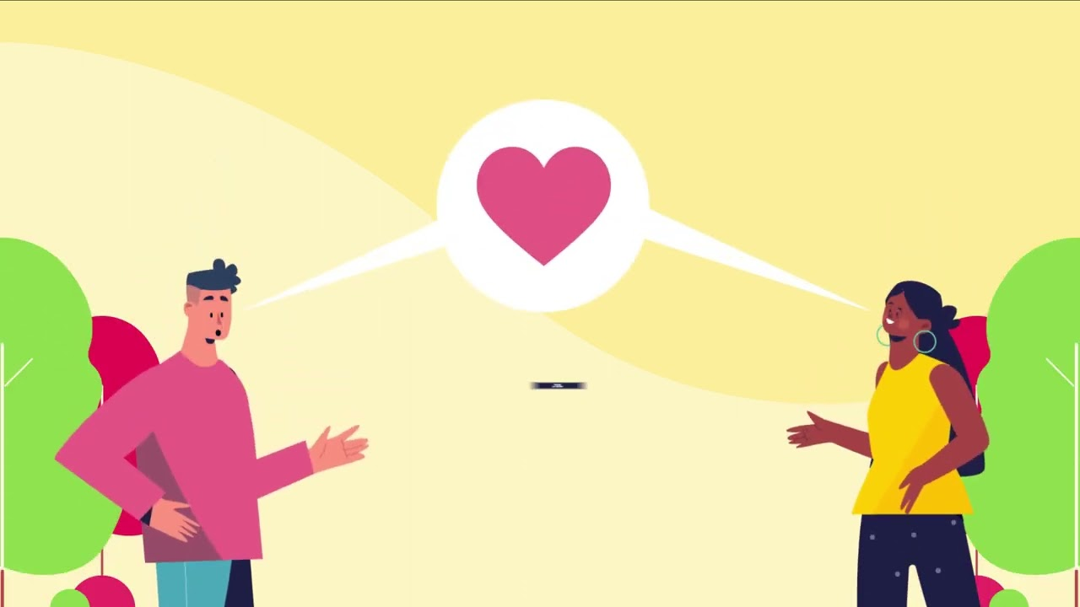
Nota. SENA, 2026.
Enlace de reproducción del video
Síntesis del video: Criterios de comunicación asertiva
La comunicación asertiva es una técnica que les permite a las personas expresar sus ideas por medio del lenguaje verbal, además de utilizar el lenguaje corporal y los gestos dentro de un marco que respeta al interlocutor.
Asimismo, esta herramienta se basa en tener una actitud personal positiva al interactuar con los demás, lo cual incluye evitar el rechazo, la crítica, el conflicto, y expresar opiniones y calificaciones, esto significa que la comunicación asertiva es la forma adecuada de interactuar con las personas.
Este tipo de comunicación debe guardar respeto por los demás, pues ser asertivo es expresar con claridad y de forma apropiada los pensamientos, sentimientos y percepciones, sin la intención de herir o perjudicar a las personas. Asimismo, se debe demostrar respeto y procurar no discriminar, teniendo en cuenta que todos tienen igualdad de derechos sin distinción de ningún tipo, como raza, color, sexo, idioma, religión, opinión política u otra, origen nacional o social, propiedad, nacimiento u otro estado.
Dentro de las características de la comunicación asertiva se encuentran: opiniones, sentimientos, decisiones, conductas y pensamientos.

Etiqueta y protocolo en la atención al cliente, reglas y normas
Los clientes que adquieren los productos y servicios se convierten en el alma de las empresas, su comportamiento y consumo representan el éxito o fracaso de la compañía, ya que los clientes son los que deciden si su negocio es bueno o no. Esto hace que sea muy importante que se cree un protocolo y etiqueta para la atención del cliente, pues es más fácil mantener un cliente fidelizado que conseguir nuevos clientes. Es ahí donde cobra importancia el protocolo. Ningún cliente vuelve a un negocio donde no fue atendido a su gusto.
Protocolo
Arismendy (2013), consultor de ventas y autor del libro ¿Cómo vender?, manual de ventas y atención al cliente, define el protocolo de atención y servicio al cliente, así: un protocolo de atención es la forma de plasmar, para toda la organización, el modo de actuar deseado frente al cliente, buscando unificar los criterios, conceptos, creencias e ideas diversas que se puedan tener respecto a qué es una buena atención.
Este protocolo es un documento que se hace manualmente, en él se explica cómo deben actuar los empleados de atención al cliente, el documento detalla las instrucciones de interacción con los clientes, también incluye los planes de contingencia que deben tener los empleados para reaccionar frente a determinadas situaciones y se convierte en una herramienta para capacitar a los futuros empleados.
El protocolo es significativo, ya que unifica criterios y explica el comportamiento que la empresa necesita de sus colaboradores, la conducta que deben adquirir y los procedimientos que se tienen que aplicar en la atención al cliente en cualquiera de los canales de contacto con los que cuente la organización.
El protocolo de atención y servicio al cliente debe redactarse de manera didáctica, detallada, específica y clara, de manera que oriente a los colaboradores y garantice un aprendizaje. Quienes lo elaboren deben tener experiencia dentro de la empresa y deben conocer los procedimientos y su funcionamiento.
El protocolo de atención y servicio al cliente debe contener lo siguiente:
- Funciones de sus trabajadores y jerarquía de cada uno de ellos.
- Comportamiento que debe adquirir para atender al cliente.
- Formas de dirigirse e interactuar con compañeros y clientes.
- Forma de llevar a cabo cada operación de atención y servicio al cliente.
- Plan de contingencia en situaciones inesperadas especialmente cuando deben atender a cliente en condiciones de discapacidad o clientes insatisfechos o agresivos, esto les enseñará a solucionar problemas complejos.
Las ventajas de tener un protocolo de atención y servicio al cliente son:
- Estandarizar procesos.
- La atención y servicio al cliente son consistentes.
- Se convierte en la guía para capacitar al nuevo personal.
- Evitar pérdidas financieras ya que sus clientes estarán satisfechos y hablarán bien de la empresa.
Etiqueta
En los ambientes donde se tenga que relacionarse con personas que no se conozcan existe la necesidad de hacerlo de una manera adecuada, especialmente si se trabaja en atención y servicio al cliente. Muchas empresas consideran que es un gasto capacitar al personal en etiqueta para atender al cliente, pero deben considerar que por el contrario se convierte en una inversión.
La etiqueta reglamenta la conducta de las personas, son aquellas cosas que los demás no pueden hacer por otras. En la etiqueta para la atención al cliente en las empresas hay que tener en cuenta estas 5 reglas:
- Capacitar al personal constantemente. Las empresas deben capacitar a sus empleados para que puedan mostrar su profesionalismo al desempeñar su función, pues para el trato que deben tener los funcionarios de servicio al cliente con el público no es suficiente que tengan paciencia. Tiene que ver con la capacidad de utilizar herramientas para darle a cada cliente el manejo adecuado.
- La visión de tu empresa es importante. Las empresas tienen sistemas de última tecnología, pero si no cuentan con departamento de servicio al cliente pueden fracasar, por eso, es importante que, al menos, tengan una persona a cargo con el fin de dar una atención de calidad al usuario.
- Conoce a tus clientes. A los clientes les gusta sentirse halagados e importantes. Los empleados deberían ser capaces de detectar el momento por el que esté pasando el cliente que llega enojado o en cualquier otro estado de ánimo; así podrán atender cualquier situación incómoda.
- Seleccionar y retener personal de calidad. Para una empresa no es sano tener una constante rotación del personal, para que no ocurra esto debe hacer una buena selección y contratación de sus colaboradores, teniendo en cuenta que tengan en mente la calidad y servicio de la atención que vayan a prestar.
- Proceso de entrega de productos o servicios. Las quejas se ocasionan por la entrega inadecuada de productos o servicios; en ese sentido, hay que tener un buen equipo de trabajo que desempeñe bien esta función, poniendo atención en la falla para que no suceda. Es muy importante que el cliente se sienta tranquilo y satisfecho por haber encontrado una empresa responsable en la entrega de productos o servicios.

Relaciones interpersonales
Los vínculos que se establecen entre las personas se llaman relaciones interpersonales, estos lazos tienen muchos rasgos como por ejemplo la convivencia y la vida como sociedad, estos vínculos se desarrollan con la familia, con los amigos, con los compañeros de trabajo y en otros escenarios de socialización, las relaciones interpersonales se inician desde la niñez y son muy importantes para desarrollar las sociedades, la construcción y el fortalecimiento de vínculos con los demás es una construcción individual.
Sostener los vínculos interpersonales contribuye a la generación de habilidades individuales y sociales con la comunidad. Esto se refiere a aprender a cooperar, dialogar, expresar emociones y sentimientos, trabajar en equipo, respetar instrucciones, normas, reconocer la autoridad, cumplir con nuestras labores, negociar, empatizar y escuchar al otro.
Comunicación
La clave es la comunicación. Esto implica la capacidad de transferir mensajes e información a los demás sin importar si el mensaje es positivo o negativo, si se buscan vínculos sanos se debe procurar comunicar de forma clara, sin causar heridas a nadie, comprendiendo y retroalimentando al otro.
Relaciones interpersonales con personas en condición de discapacidad
Las empresas deben preocuparse por cumplir con las expectativas que tienen sus clientes y tener en cuenta que algunas de las personas que van a atender tienen alguna discapacidad física, mental o sensorial. Las personas discapacitadas tienen los mismos derechos que el resto de la población, por lo que las empresas deben contar con un protocolo de atención al cliente en condición de discapacidad. Es decir, planear su forma de actuar frente a las circunstancias con el fin de cumplir con las políticas de inclusión que amparan a esta población. Es por esto que se hace necesario que las personas de atención al cliente estén preparadas y capacitadas para tener una actitud de servicio que supere las expectativas de los discapacitados.
Las relaciones interpersonales que se deben dar con las personas en condición de discapacidad tienen que contar con un trato digno, respetuoso, utilizando un lenguaje adecuado acorde con la discapacidad del cliente, evitando términos excluyentes.
Las personas en condición de discapacidad que ingresen a cualquier establecimiento comercial o de atención al cliente deben ser atendidas con prioridad para evitarles largos tiempos de espera, también se debe tener en cuenta permitir el ingreso de perros guía y acompañantes si los tienen, la infraestructura debe contar con espacios para la movilidad de esta población, en muchas ocasiones el funcionario debe desplazarse hasta donde se encuentre la persona en condición de discapacidad. Todos los funcionarios deben cumplir con los protocolos establecidos para atender a los clientes en condición de discapacidad.
Las empresas deben contar con señalización visual para las personas en condición de discapacidad auditiva que les permitan saber que cuenta con atención especial, en el caso de las personas en condición de discapacidad motriz deben existir rampas de ingreso y salida, para las personas con discapacidad visual debe haber lenguaje braille ubicado en sitios estratégicos para que el cliente sepa dónde dirigirse.

Tipos
Las relaciones interpersonales con los clientes consisten en ofrecer una buena experiencia que radica en tratarlos con amabilidad, respeto y agilidad a través de los diferentes canales de comunicación con los que cuente la empresa. Un gran porcentaje de empresas declara que el software de Customer Relationship Management (CRM) aumentó el acceso y administración de datos de los clientes. Son las que se dan entre los individuos, empresas e instituciones y el mercado de consumo que tiene el sector comercial, se da por la necesidad de adquirir productos o servicios.
Ahora se señalan las relaciones interpersonales con los clientes.
Relación de asistencia personal
Es la que se da entre un funcionario de atención al cliente y el cliente, se puede dar de diferentes maneras tales como física (cara a cara), o a distancia (correo electrónico, telefónicamente, etc.).
Relaciones de asistencia personal exclusiva
Este tipo de asistencia se da con clientes especiales o con marcas de lujo, en estos casos asignan un representante de la empresa para brindar un acompañamiento constante al cliente en todo su proceso de compra o de uso de un servicio. Estos servicios los reciben empresarios que tienen cuentas en bancos privados, políticos importantes y celebridades.
Relación de autoservicio
En ese tipo de relación la empresa no mantiene relación directa con el cliente, pero la empresa sí ofrece las herramientas necesarias para que el cliente busque ayuda en el momento que lo requiera, estos centros de ayuda son los chatbots y foros, también Amazon y Mercado Libre que ofrecen una buena atención al cliente y le resuelven sus problemas sin necesitar un representante de servicio al cliente.
Relaciones a través de servicios automatizados
Esta relación se refiere a la inteligencia artificial (expresada por máquinas, procesadores y software), lastimosamente no es una tecnología muy usada en Colombia para establecer buenas relaciones con los clientes.
Relaciones de comunidades
Con esta relación las empresas pueden demostrar su ventaja competitiva en el mercado al integrar al cliente a través de las diferentes tecnologías, creando grupos con intereses y necesidades en común, este tipo de comunidades permite conocer de primera mano la opinión del cliente.

Factores
Según los portales web especializados Impulsa y Vida Profesional, la mejor forma para llegar al cliente es a través de la atención. Al momento de ofrecer productos hay que hablar de las ofertas y los descuentos, se debe estar atento a brindar una buena atención, estas acciones pueden llegar a reducir costos y benefician tanto a la empresa como al cliente.
Los factores que intervienen en la atención al cliente son:
Sociabilidad
Capacidad de interrelacionarse con otros, saber entablar conversaciones amigables, demostrar interés por las personas.
Comunicación clara y directa
La comunicación debe ser sana, se deben tener en cuenta las fortalezas de la empresa y los beneficios que se puedan ofrecer para cada caso.
Honestidad
No se debe engañar a los clientes, debe darle lo que le promete, el cliente engañado es cliente perdido.
Conocimiento del cliente
Conozca muy bien a su cliente, manténgase informado sobre sus necesidades y expectativas, tome la delantera frente a lo que necesita, sea proactivo, esto puede darle ventaja con respecto a la competencia que ofrece los mismos productos y servicios.
Saber escuchar
Es muy importante estar atento, los clientes son el termómetro que mide nuestra productividad, esté pendiente de escuchar sus quejas y sugerencias.
Sea creativo y efectivo
Sea innovador frente a las soluciones que le ofrezca de una manera efectiva, hágale sentir que sus necesidades son su prioridad.
Busca las respuestas
No solamente debemos escuchar, algunas veces tendremos que ir a buscar las respuestas que necesitamos del cliente para mejorar el servicio, en ocasiones el cliente desconoce lo que quiere, esa es la oportunidad que tiene para ofrecerle soluciones y brindarle sus productos y servicios.

Síntesis
El componente Protocolos de servicio al cliente aborda los recursos tecnológicos utilizados en la atención, incluyendo sus tipos, características y manejo adecuado; desarrolla la normatividad relacionada con la seguridad de la información en el contacto con el cliente; estudia el portafolio de servicios desde sus elementos y características; profundiza en la comunicación con el cliente, abarcando características, tipos, elementos, jerarquización del mensaje, técnicas de comunicación oral, escrita y corporal, así como la comunicación efectiva y asertiva; incorpora las normas de etiqueta y protocolo en la atención, junto con sus reglas y lineamientos; y finaliza con el análisis de las relaciones interpersonales, sus tipos y factores, como base para una atención profesional, ética y orientada a la satisfacción del cliente.
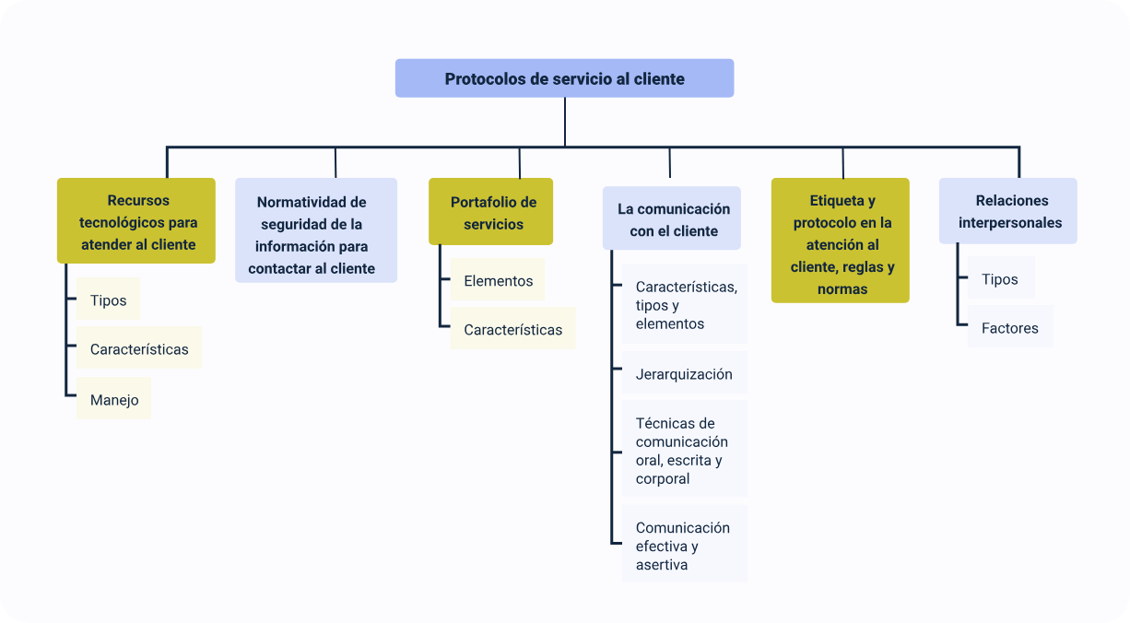

Glosario
Canal de comunicación: medio físico a través del cual se puede comunicar, sirve para el intercambio de información entre el emisor y el receptor ya sea oral, escrito, lenguaje de señas, etc.
Comunicación: acción consciente de intercambio entre dos o más personas para recibir o trasmitir información.
Etiqueta: norma de conducta que cumple expectativas en el comportamiento social, gana importancia en los eventos públicos y privados que requieran de ceremonia.
Jerarquización: estructura que establece orden, refiere ordenar algo según la jerarquía de niveles, grados, importancia, etc.
Normatividad: conjunto de leyes o reglamentos que contienen las conductas y procedimientos que deben cumplir las personas en instituciones, empresas, países, etc.
Portafolio de productos y servicios: recopilación de productos y servicios ofrecidos por las empresas, es una herramienta fundamental para las ventas.
Protocolo: sistema de reglas que establecen la estandarización tanto de la comunicación como de procesos que se llevan a cabo en una empresa.
Recursos tecnológicos: medio que se vale de la tecnología para cumplir el propósito para el cual se hizo, puede ser una computadora, un teléfono móvil, una máquina, etc.
Relaciones interpersonales: interacción entre dos o más personas, se trata de relaciones sociales donde se dan sentimientos, emociones como por ejemplo el amor, los gustos, los intereses, etc.

Referencias bibliográficas
Arismendy, A. (2013). ¿Cómo vender?, manual de ventas y atención al cliente. A. Arismendy.

Barbera, G. E. (2013). El estilo e-portafolio. UOC.

Cajal, F., A. (2020). Portafolio de servicios: tipos, partes y ejemplos. Lifeder.

Cámara de Comercio de Medellín. (s. f.). Protocolo de atención a personas en situación de discapacidad. https://www.camaramedellin.com.co/Portals/0/Documentos/Transparencia/accesibilidad/Protocolo_atencion_personas_discapacidad_movilidad_reducida_y_orden_preferencial.pdf

Carrera, F., Jiménez, G., A., y Viera, L., L. (2019). Técnicas de comunicación. IC Editorial.

Fernández, A. M. (2021). Definición de relaciones interpersonales. Tipos, instancias y rasgos. Definicion.com. Https://definicion.com/relaciones-interpersonales/

Funiber.org. (2017). Beneficios, tecnología y empresas. https://blogs.funiber.org/direccion-empresarial

IMF-formación.com. (2019). Atención al cliente medios tecnológicos. Blog marketing. https://blogs.imf-formacion.com/blog/marketing/atencion-al-cliente-medios-tecnologicos/

Instituto Nacional de Ciberseguridad. (2020). Cómo proteger la información de los clientes. https://www.incibe.es/protege-tu-empresa/blog/proteger-informacion-personal-los-clientes-empresa

Julia, M. U. (2020). Características de la comunicación. https://www.caracteristicas.co/comunicacion

Mateos, M. Á. (2012). Atención básica al cliente. IC Editorial.

Models, Inc., y Communication. (2011). Shannon and weaver model of communication. Communication theory. https://www.communicationtheory.org/shannon-and-weaver-model-of-communication/

Novella, R., Repetto, A., Robino, C., & Rucci, G. (2018). Millennials en América Latina y el Caribe: ¿trabajar o estudiar? (resumen ejecutivo). Interamerican Development Bank. https://doi.org/10.18235/0001411

Oliveras, R., I. (2009). El cliente y la calidad en el servicio. Editorial Trillas.

Pérez, R., W. (2021). El protocolo en la atención al cliente. https://www.protocolo.org/social/etiqueta-social/el-protocolo-en-la-atencion-al-cliente.html

Tiposde.com. (2017). Tipos de relaciones interpersonales.

Créditos
Nombre | Cargo | Centro de Formación y Regional
Claudia Johanna Gómez Pérez | Responsable del Ecosistema de Recursos Educativos Digitales (RED) | Dirección General
Miguel de Jesús Paredes Maestre | Responsable de línea de producción | Centro de Comercio y Servicios – Regional Atlántico
Rafael Neftalí Lizcano Reyes | Asesor metodológico y pedagógico | Centro Industrial del Diseño y la Manufactura - Regional Santander
Esperanza Cardona Grisales | Experto temático | Centro de Comercio y Servicios - Regional Cauca
Alex García | Diseñador instruccional | Centro de la Industria, la Empresa y los Servicios - Regional Norte de Santander
Carmen Alicia Martínez Torres | Diseñador web | Centro de Comercio y Servicios – Regional Atlántico
Fabio Fonseca Arguelles | Desarrollador full stack | Centro de Comercio y Servicios – Regional Atlántico
Nelson Iván Vera Briceño | Animador y productor audiovisual | Centro de Comercio y Servicios – Regional Atlántico
Zuleidy María Ruíz Torres | Producción audiovisual | Centro de Comercio y Servicios -Regional Tolima
Yuly RWilson Andrés Arenales Cáceres | Producción audiovisual | Centro Industrial del Diseño y la Manufactura - Regional Santander
Gilberto Junior Rodríguez Rodríguez | Producción audiovisual | Centro Industrial del Diseño y la Manufactura - Regional Santander
Camilo Andrés Bolaño Rey | Locución | Centro Industrial del Diseño y la Manufactura - Regional Santander
Ernesto Navarro Jaimes | Producción audiovisual | Centro Industrial del Diseño y la Manufactura - Regional Santander
Oleg Litvin | Producción audiovisual | Centro Industrial del Diseño y la Manufactura - Regional Santander
Yicelly Estefania Mesa Silva | Producción audiovisual | Centro Industrial del Diseño y la Manufactura - Regional Santander
Ludwyng Corzo García | Producción audiovisual | Centro Industrial del Diseño y la Manufactura - Regional Santander
Luz Karime Amaya Cabra | Evaluador de contenidos inclusivos y accesibles | Centro de Comercio y Servicios – Regional Atlántico
Laura Daniela Burgos Rueda | Evaluador de contenidos inclusivos y accesibles | Centro de Comercio y Servicios – Regional Atlántico
Jonathan Adié Villafañe | Validador y vinculador de recursos digitales | Centro de Comercio y Servicios – Regional Atlántico
Karine Isabel Ospino Fritz | Validador y vinculador de recursos digitales | Centro de Comercio y Servicios – Regional Atlántico

